Инструкция по копированию тех. карт
Оглавление
Введение 1
Настройки параметров копирования 1
Диагностические сообщения 2

Введение

Данный функционал был разработан в связи с необходимостью в модуле «БРС» осуществлять копирование тех. карт на другие семестры и учебные года. Реализация касается только тех. карт с ПОЛНОСТЬЮ совпадающей нагрузкой в соответствии с рабочими планами групп и заявками на учебную нагрузку.

Настройки параметров копирования
- Для того чтобы выбрать исходную тех. карту необходимо выбрать пункт меню «БРС» → «Копирование тех. карты» (Рисунок 1)
- В левой части устанавливаем параметры учебного года, семестра и курса для выбора исходной тех. карты, в правой – для выбора целевой тех карты или тех. карт
Внимание! В списке отображаются, только те дисциплины, тех. карты на которые согласованы.
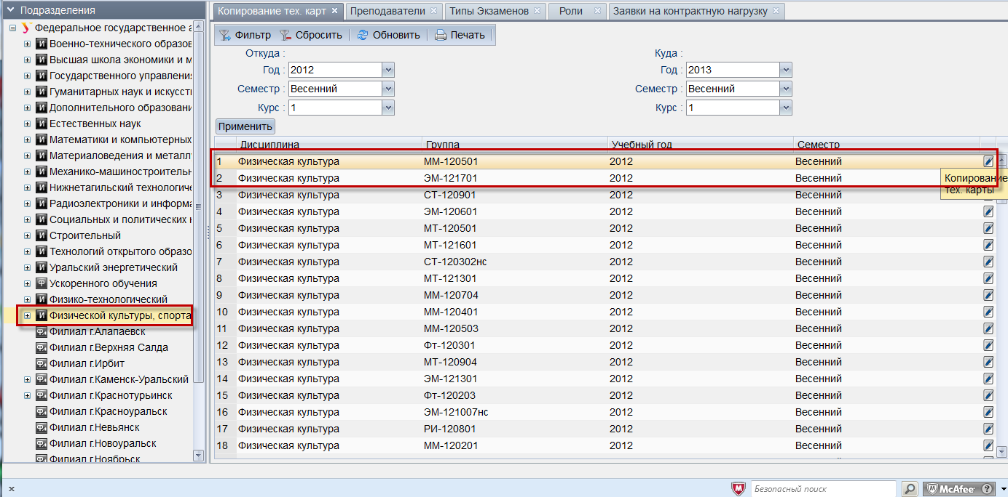
Рисунок 1. Форма «Копирование тех.карты»

- Нажимаем на копку редактирования в конце строки (Рисунок 1). Открывается форма выбора целевых тех. карт (Рисунок 2)
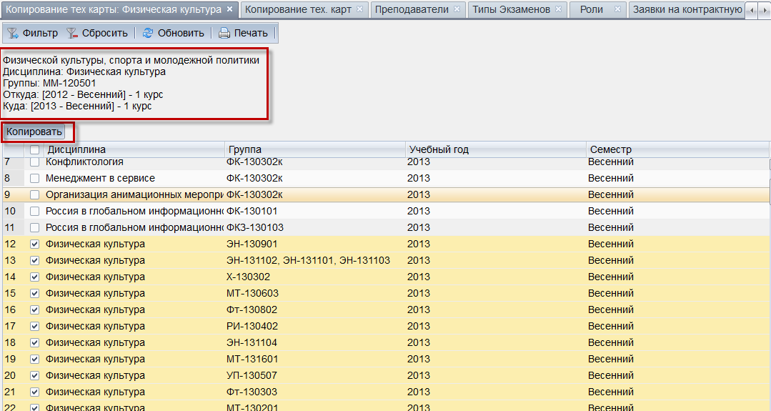
Рисунок 2. Выбор целевой тех. карты (тех. карт)
- В верху отображаются параметры исходной тех. карты (Рисунок 2) выбранные на предыдущей форме (Рисунок 1). В таблице отображаются только несогласованные тех. карты, для которых может быть осуществлено копирование исходной тех. карты
- В колонке с «флагами» необходимо выбрать одну или несколько тех. карт, которые Вы хотите выбрать как целевые (Рисунок 2) и нажать кнопку «Копировать»

Диагностические сообщения
- При выполнении процесса копирования откроется окно «Сообщение» (Рисунок 3) содержащее информацию об успешном копировании информации.
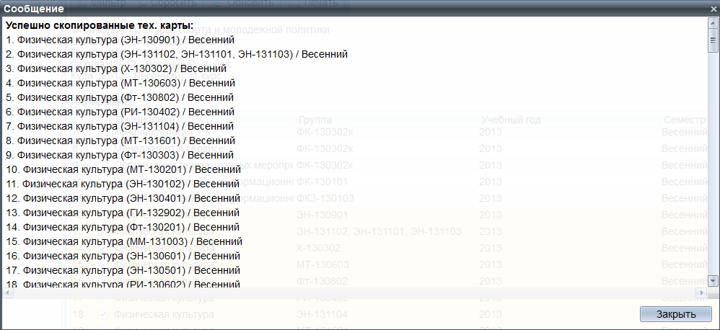
Рисунок 3. Окно «Сообщение». Список скопированных тех. карт
- Если кол-во контрольных мероприятий, часы аудиторных занятий иди другие параметры рабочего плана не соответствуют выбранной исходной тех. карте, то информация скопирована не будет. Рисунок 4 демонстрирует примеры таких расхождений.
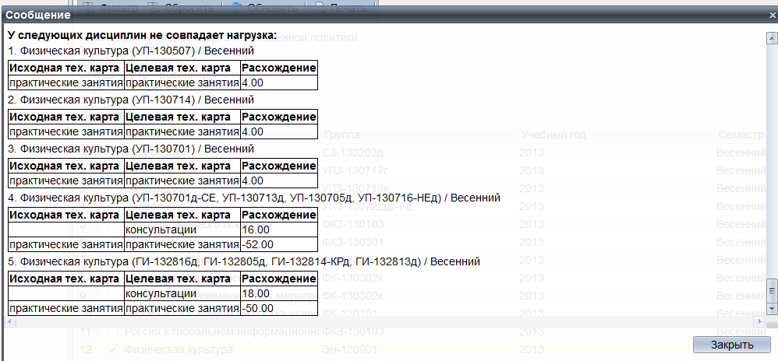
Рисунок 4. Окно «Сообщения». Список тех. карт, которые не были скопированы.

